

中華學生社團教育學會

**社團經營師第13期認證學分|教師班︱實施辦法**

**一、活動緣起：**

（一）依據本會之成立宗旨，在於厚植課外活動組輔導老師的專業能力，提升其

輔導知能，並改善其業務執行之品質，特辦理社團經營師第13期認證學

分教師班。

（二）美國大學校院之學生事務人員，大多數具備專業素養，而國內學生事務

人員也逐漸被要求專業證照的取得。目前學生事務處各單位已逐漸建立

完整之證照制度，如諮商輔導中心有心 理諮商師、社工師、臨床師；衛

生組有護士、護理師；生活輔導組有校園安全 人員證照，但課外活動組

尚無相關專業證照供培訓及取得。茲因課外活動組成員在協助學生學習

與成長階段，扮演極其重要的角色，但如何協助同仁，將過去以經驗為

主的輔導模式，透過本會社團經營師專業課程的訓練，轉而邁向以專業

為輔導工具，並藉以開發學生潛能，培養具領導特質，並提升其未來進

入職場之競爭力。

**二、活動目的：**

（一）在講求專業證照的時代，職司社團輔導者若沒有社團經營師的證照， 其

相關專業的說服力可能較為薄弱，亦無法引起校園師生的認同與信任，

故有必要透過專業的認證，強化社團輔導知能及提升活動辦理品質。

（二）在入學多元化、學校大量化的高教環境下入學的學生，具有缺乏主動學習

的共通性，學習沒有目標，對課外學習核心能力的培養與認知都相對低落

，為了幫助大學生能透過課外學習的參與，及自我瞭解來找出定位，進而

調整學習目標及努力方向。目前各校除制定核心能力外，課外活動組同仁

亦須想方設法，讓參加社團所欲培養的能力與就業能力掛勾，規劃其路徑

，導引其學習，是一個重要的策略，亦是重要的工作。

**三、主辦單位：**

中華學生社團教育學會

**四、承辦單位：**

建國科技大學課外活動組

**五、上課時間：**

107年8月10-11日(星期五六)、8月18-19日(星期六日)共計四天

**六、上課地點：**

建國科技大學（彰化市介壽北路1號）師生活動中心夢幻會議室

**七、參加對象：**

現任課外活動組同仁及優秀指（輔）導老師

**八、參加名額：**

30名為原則（報名人數超過20名以上才開班）

**九、報名日期：**

（一）即日起至107年7月31日止

（二）請將**報名表**及**匯款單**mail至chain@scu.edu.tw（標題：社團

經營師第13期教師班）

（三）郵局匯款：戶名｜蔡志賢，局號：0021287，帳號：0246736

**十、聯絡人：**

蔡志賢理事長 0955036588

建國科技大學 課外活動指導組

葉喬菱老師 04-7111111#1452 0953-101663

潘哲瑋老師 04-7111111#1453 0932-662663

**十一、學分班費用：**

（一）一般學員：新台幣4,500元

（二）會員學校優惠價：新台幣4,000元（繳交本會107年度團體

會費學校之同仁適用）

**十二、獲頒社團經營師 | 結業證書規則：**請假不得超過課程四小時

**十三、獲頒社團經營師 | 證照資格及考照日期：**

（一）已獲社團經營師結業證書者

（二）筆試及格（70分）

（三）考照日期：預計8月底；證照考試費用：800元（另外繳交）

**十四、課程配當表**

|  |  |  |  |  |
| --- | --- | --- | --- | --- |
| **時間** | **8/10（五）** | **8/11（六）** | **8/18（六）** | **8/19（日）** |
| 08：40  **｜**  10：20 | **開幕式08：30**  課外活動組在學務處如何展現績效與生存**講師：張同廟** | 活動創新與設計創意  **講師：涂耿倫** | 課外學習能力指標建構及其評量  **講師：蔡志賢** | 課外學習能力評量量表設計與統計分析  **講師：陳明國** |
| 10：40  **｜**  12：20 | 從青年領袖面向談大學生應有的社會關懷角色  **講師：陳昭雄** | 如何經營學生團隊協助推動課外組業務  **講師：待聘** | 團隊建構與領導技巧  **講師：劉維群** | 如何應用課外學習能力評量數據改善與創新活動方案  **講師：簡信男** |
| 12：20  **｜**  13：20 | 午餐自理 | 午餐自理 | 午餐自理 | 午餐自理 |
| 13：20  **｜**  15：00 | 社團輔導與學術研究（質化與量化）  **講師：吳振邦** | 大學生發展理論在社團輔導之應用與落實  **講師：林至善** | 在學校體系下如何成為一位具有熱忱又有創意的社團輔導者  **講師：王新昌** | 13：20-15：00  課程心得簡報  **蔡志賢**  **陳明國** |
| 15：20  **｜**  17：00 | 社團評鑑指標解析及輔導實務分享  **講師：林株啓** | 課外活動政策制定與規劃  **講師：何守中** | 從學務長的高度如何看課外活動組的績效  **講師：待聘** |
| 17：20  │  18：20 | 課程整理及  反思 | 課程整理及  反思 | 課程整理及  反思 |

PS.課程名稱或內容會因講師聘請而稍作調整

**十五、報名表（[請寄chain@scu.edu.tw](mailto:請寄chain@scu.edu.tw)，標題：社團經營師第13期教師班）**

說明：本報名表之個人資料，僅供本會製作證照時使用，不做其他用途。

|  |  |  |  |
| --- | --- | --- | --- |
| 中文姓名 |  | 性別 | □男 □女 |
| 英文姓名 |  | 報名期別 | 社團經營師第13期教師班 |
| 出生年月日 |  | 身分證字號 |  |
| 學 校 |  | 單位/職稱 |  |
| 聯絡手機 |  | 電子郵件 |  |
| 通訊地址 |  | | |
| 學經歷 |  | | |
| 行前小作業 | 請簡述一段社團輔導過程之衝突事件，其緣由、處理經過、檢討及反思： | | |

**建國科技大學 交通暨位置圖**

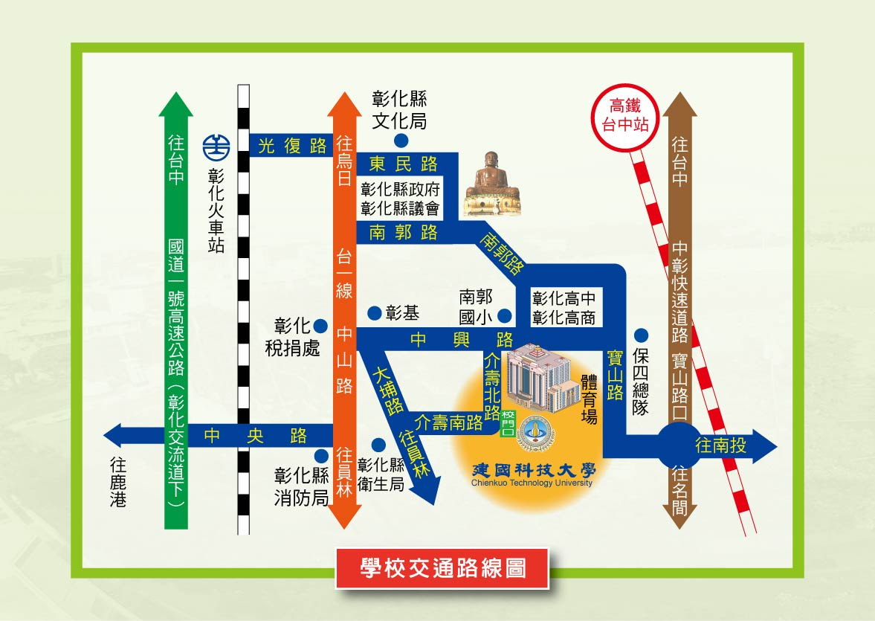

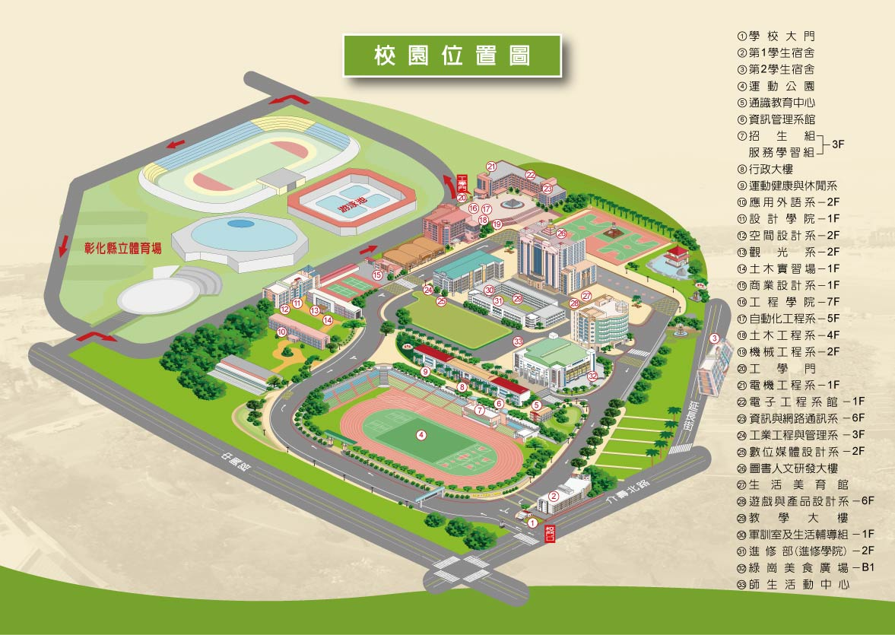

**交通資訊：**

(一) 彰化客運市公車

1. 彰化-保警-彰化火車站線(本校校門口下車)

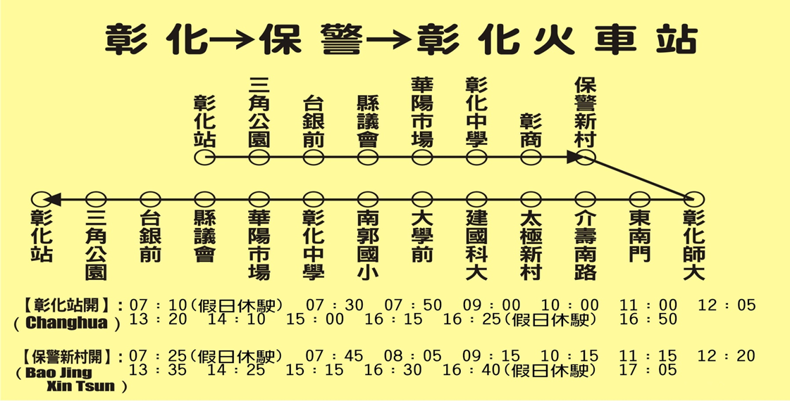

2. 彰化-彰基-彰化火車站線

(彰化基督教醫院下車再步行到本校約10分鐘)

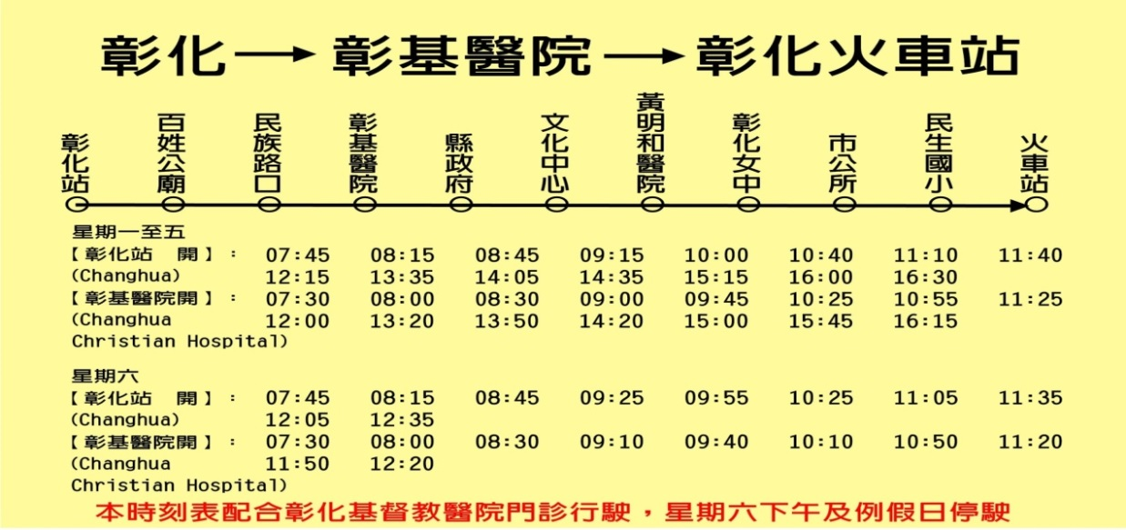

(二) YouBike微笑單車，彰化車站及本校皆有場站，網站資訊<http://chcg.youbike.com.tw/cht/index.php> 。

**住宿資訊：**

彰化福泰商務飯店

1. 建國科大與福泰飯店有簽約，請說明【建國科大】即有優惠
2. 距離本校僅750公尺
3. 網站：<http://www.fortehotels.com.tw/changhua/>